Баня мобильная
Прайс-лист 01.03.2017.
ООО «БытовкаСтрой» (343) 382-33-69, direktor@bitovkistroi.ru
г. Екатеринбург www.bitovkistroi.ru

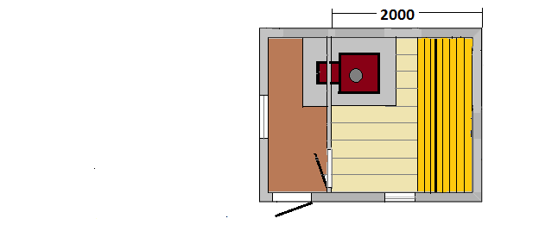 | 3000х2400х2700  102000 руб.
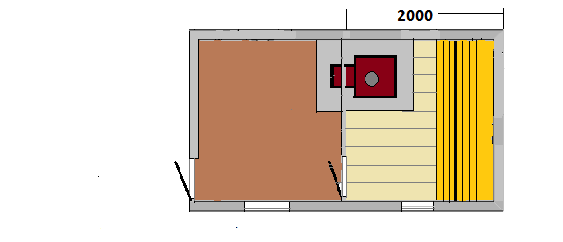 | 4000х2400х2700  112000 руб.
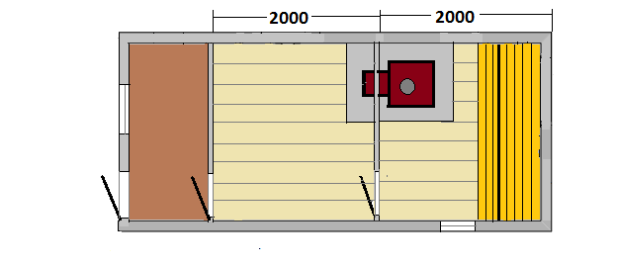 | 5000х2400х2700  125000 руб.
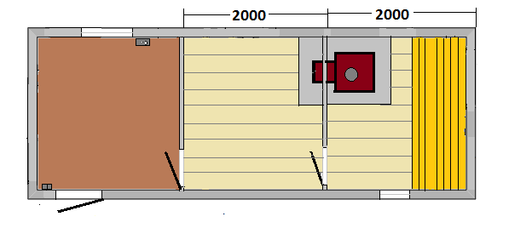 | 6000х2400х2700  132000 руб.
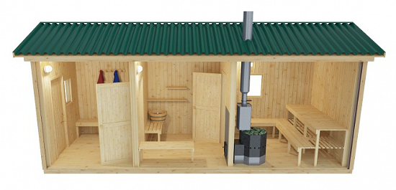
Баня мобильная

Каркас | Металлический уголок 63мм (в основании), брус 100/50, 50/50
Утепление | Пол, стены 50мм. Потолок 100мм (парилка). Минераловатное "Knauf"
Внутренняя отделка | Вагонка сосна, сорт АВ  Вагонка осина, сорт В (парилка)
Наружная отделка | Вагонка сосна сорт АВ
Пол | Двойной, утепленный, доска 25 мм, фанера 8 мм, линолеум, доска 50х150мм (парилка, помывочная)
Крыша | Двускатная. Профнастил оцинкованный МП-20  Конёк 300мм
Входная дверь | Деревянная, филенчатая
Окно | Деревянное двойное 500х500мм (тамбур), 400х400 (парилка)
Ветро и пароизоляция | Наноизол В + отражающая, фольгированная Термоизол
Электрооборудование | Монтаж внутри стен, медь 2х1,5мм; 2x2.5мм (4.6 кВт) автомат, двойная розетка, светильники
Печь | Термофор Компакт, бак 50л, оцинкованные экраны с асбокартоном
Полок | Осина, липа

Дополнительные услуги, не входящие в базовую стоимость:
- Утепление 100мм
- Наружная отделка "Имитация бруса"
- Наружная отделка "Блок-Хаус"
- Входная дверь металлическая (сварная, утепленная) с замком
- Окно пластиковое - Доставка манипулятором

